Программа: «Радуга добродетелей»
Тема: Печаль и уныние. Страх. Как справиться со страхом.
Педагог: Афтенко В.Н.
Дата: 8 апреля, 9 апреля, 10 апреля.
Задания для дистанционного обучения
Выполненные задания присылайте на почту: vika-aft@ya.ru
Ребята, сегодня мы учимся понимать основные эмоции человека. Рассмотрите карточки и приведите пример, когда человек может испытывать те или иные эмоции.

Рассмотрите картинки и соедините их со схематичным рисунком различных эмоциональных состояний:
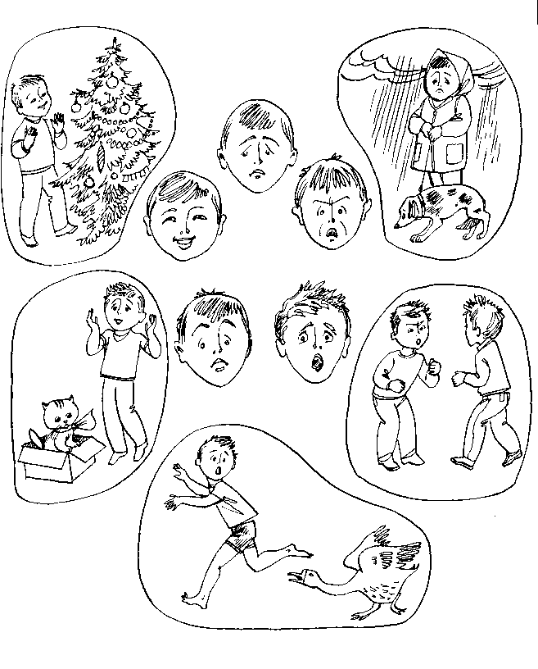

Прочитайте текст и определите, какие эмоции переживал Котенок?
Маленький Котенок
Жил-был маленький-маленький Котенок. Жил он в маленьком и очень уютном домике, вместе со своей мамой-кошкой и папой-котом и братьями и сестрами - котятами. И был он самый маленький и очень рыжий. Да-да, совсем рыжий. Когда он шел по улице, сразу было видно, что это именно ОН идет, такой он был рыжий. И самое удивительное было то, что все вокруг него были серые: темно-серые, светло-серые, серые в черную и белую полоску - и ни одного, ну ни одного рыжего. Все в его семье - и мама-кошка, и папа-кот, и все котята - были очень красивых серых оттенков; и вся его родня была серая, и все знакомые. Словом, из всех, кого он знал, он один был такой рыжий!
И вот однажды случилась с ним совсем печальная история. Когда наш маленький Котенок гулял во дворе, он увидел двух сиамских котят, которые весело играли в мячик, прыгали и веселились.
- Привет,- сказал рыжий Котенок,- вы так здорово играете. Можно, я поиграю с вами?
- Не знаем,- сказали котята,- видишь, какие мы красивые: голубовато-серого цвета, а ты какой-то странный, почти красный, мы никогда таких не видели, и лучше будем играть вдвоем!
Тут к ним подошел большой непослушный котенок с соседнего двора; он был темно-серый в тонкую черную полоску. Он недобро усмехнулся и сказал: "Ты такой маленький и оранжевый... Очень может быть, что ты вовсе не маленький рыжий котенок, а просто-напросто большая, красная... МЫШЬ!!!"
Очень-очень грустно стало маленькому Котенку, он потерял аппетит, почти каждую ночь плохо спал, ворочаясь в своей кроватке, и все думал: "Я такой маленький, такой рыжий! Другие даже не хотят играть со мной и, наверное, никто никогда не будет со мной дружить!".
Маленькому Котенку было очень обидно и больно. И стал он такой печальный, совсем перестал гулять во дворе, а все больше сидел дома и смотрел в окно. Маме он говорил, что ему совсем не хочется гулять, но на самом деле он очень боялся, что будет гулять там совсем один и никто не захочет играть с ним!
Так он сидел целыми днями у окошка и грустил. Но однажды случилось вот что: с самого утра было сыро и пасмурно, все было серым и блеклым и всем было очень-очень грустно в такую погоду. И вдруг из-за туч выглянуло солнышко. Оно раскрасило все вокруг в яркие цвета, и всем стало очень весело и светло. "Как все любят солнышко, какое оно красивое. А ведь оно такое же оранжевое, как и я! - подумал маленький Котенок - Я буду таким же хорошим, и всем будет тепло и радостно рядом со мной!". И котенок решил выйти во двор и немного погулять.
На улице была ужасная суматоха: все столпились около самого большого дерева во дворе, на котором громко плакал маленький белый котенок. Он очень боялся, но никак не мог слезть вниз. Все очень беспокоились, что он упадет. Но наш рыжий Котенок храбро залез на дерево и снял малыша. Все вокруг очень радовались и говорили: "Смотрите, какой храбрый и добрый котенок!". "Да,- говорили другие,- он очень смелый, просто настоящий герой!". И все поздравляли Котенка, которому было от этого очень радостно. Он выпрямился во весь рост и распушил хвостик. "Смотрите, какой он красивый, добрый и яркий, как маленькое солнышко!" - сказал кто-то. И маленький Котенок шел домой очень-очень счастливый и светло улыбался всем вокруг.
ВОПРОСЫ ДЛЯ ОБСУЖДЕНИЯ
Из-за чего грустил и переживал Котенок? Почему с ним не хотели играть?
Что понял Котенок, когда посмотрел на солнышко?
С тобой когда-нибудь случалось что-то похожее?
Чему ты мог бы научиться у котенка, а чему мог бы научить его сам?
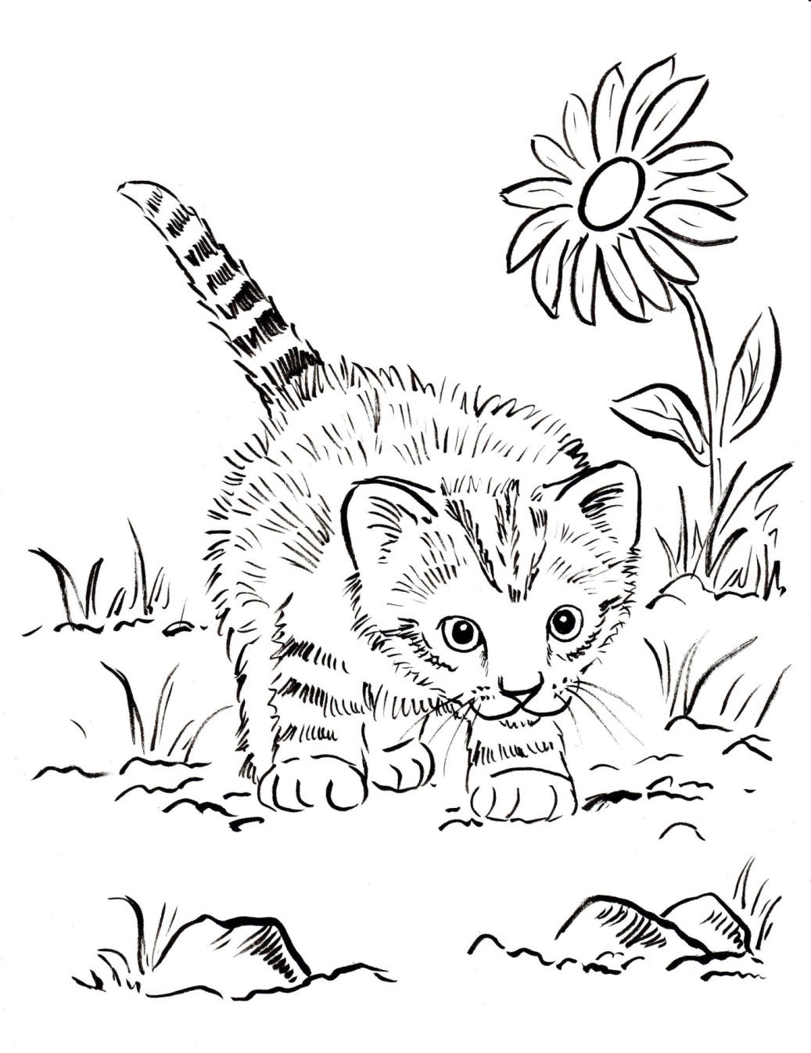
Нарисуй доброго, смелого и радостного Котенка.

